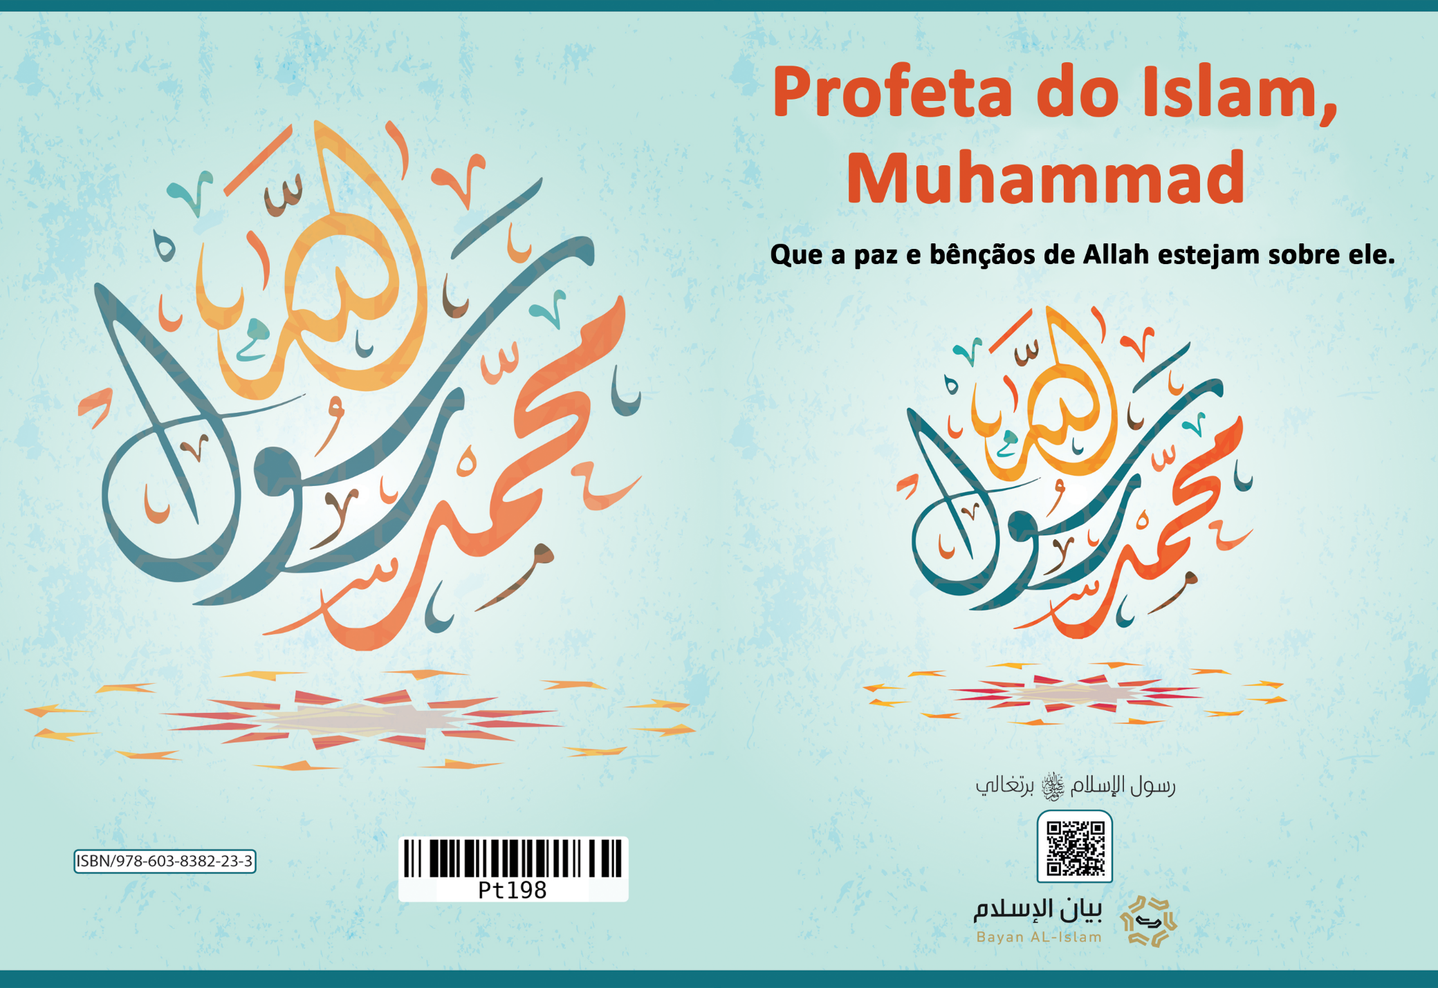
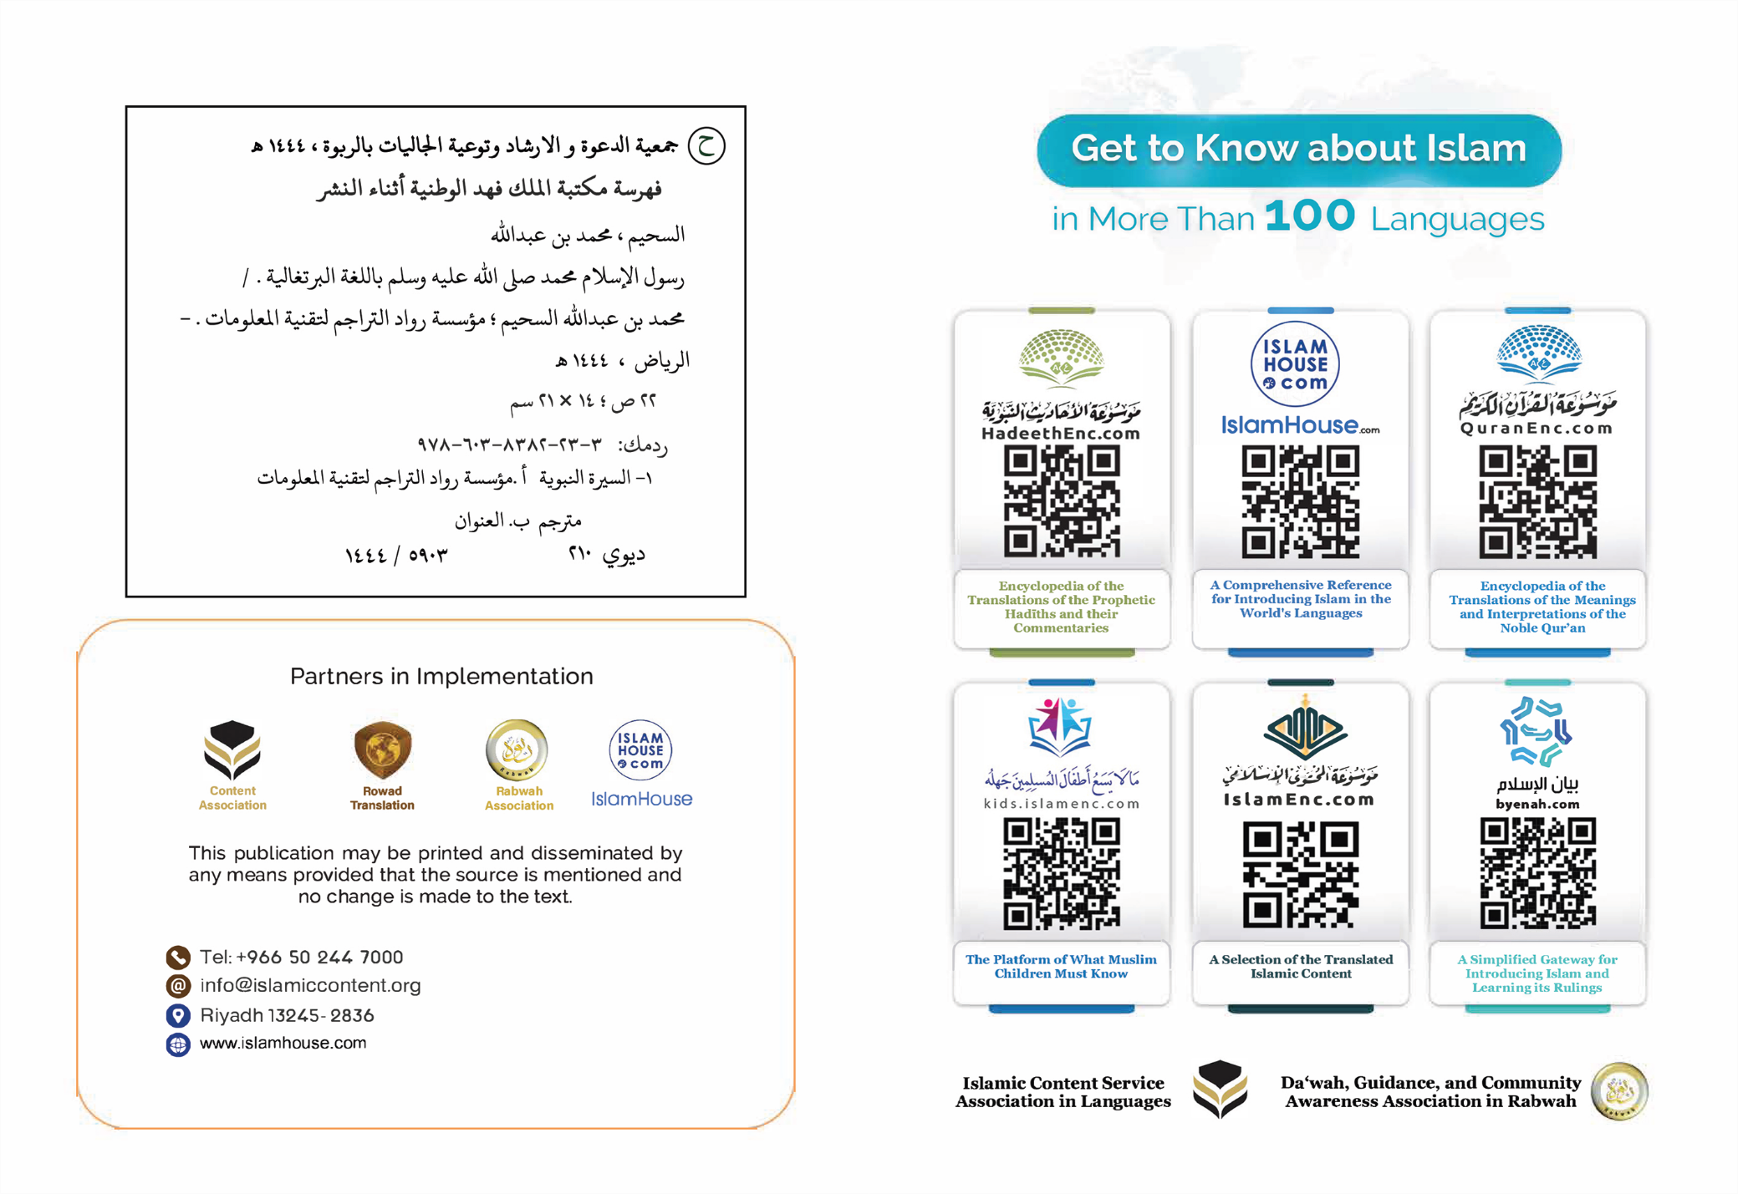

Profeta do Islam, Muhammad – Que a paz e bênçãos de Allah estejam sobre ele.

Em Nome de Allah o Misericordioso, o Misericordiador

Profeta do Islam, Muhammad – Que a paz e bênçãos de Allah estejam sobre ele.
Uma breve biografia do Profeta do Islam, Muhammad - Que a paz e bençãos de ALLAH estejam com ele - ilustrarei cá seu nome, linhagem, cidade, esposas, mensagem, para o que convidou, sinais da sua profecia, sua shariah e a posição dos seus oponentes à seu respeito.

1- Seu nome, linhagem, e a cidade na qual nasceu e cresceu:
Mensageiro do Islam, é Muhammad Bin Abdillah Bin Abd Al-Muttalib Bin Háshim, da geração de Ismail filho de Ibrahim - Que a paz esteja com eles. Isso porque o Profeta Ibrahim - Que a paz esteja com ele - veio de Shám até Makkah, e com ele estava sua esposa Hájar e seu filho Ismail, ainda no berço, e fê-los residir em Makkah com a ordem de ALLAH - o Altíssimo - e quando ele tornou-se num jovem o Profeta Ibrahim veio até Makkah, e juntamente com seu filho construiram a Kábah, a casa de ALLAH, e o número de pessoas foi aumentando ao redor da Kábah, e Makkah tornou-se no centro de adoradores de ALLAH, Senhor dos mundos, os pretendentes da peregrinação, e as pessoas continuaram na adoração de ALLAH exclusivamente seguinto a religião de Ibrahim - Que a paz esteja com ele - por longos séculos. Em seguida sucedeu o desvio, e Península Arábica tornou-se como qualquer canto do mundo, surgiu nela coisas pagãs, como adoração de ídolos, enterro de filhas, injustiça às mulheres, mentira, consumo de álcool, adultério, consumo de dinheiros dos õrfãos e usura. E neste lugar e neste ambiente nasceu o Profeta do Isslam, Muhammad Ibn Abdillah da geração de Issmail filho de Ibrahim - Que a paz esteja com eles - no ano: 571 dC, seu pai morreu antes de seu nascimento e sua mãe quando ele tinha seis anos, e seu tio Abu Tálib o tutelou, e viveu órfão, pobre, e costumava comer e ganhar do seu suor.

2- O casamento abençoado com a Senhorita abençoada:
E quando atingiu seus vinte e cinco anos casou-se com uma senhora nobre de Makkah, cujo nome fora Khadijah Bint Khuwailid - Que ALLAH esteja satisfeito com ela - e teve quatro filhas e dois filhos, e os rapazes morreram ainda crianças, e era super calmo e amoroso com suas esposas e familiares, por isso a sua esposa Khadijah amava-o bastante, e ele também a amava, e não se esqueceu dela mesmo depois da morte, e costumava degolar um cabrito e distribuia para amigas de Khadijah - Que ALLAH esteja satisfeito com ela - como forma de honrá-la e preservar sua amizade.

3-Início da Revelação
O Profeta Muhammad - Que a paz e bençãos de ALLAH estejam com ele - tinha um alto carácter desde o momento que ALLAH o criou, e seu povo o chamava de o verdadeiro fiel, e costumava partilhar com eles práticas nobres e detestava o que sucedia em eles, de paganismo, e não os associava nisso.
Quando atingiu seus quarenta anos em Makkah, ALLAH escolheu-lhe para ser Seu Mensageiro, portanto veio-lhe o anjo Gabriel - Que a paz esteja com ele - com os princípios do primeiro capítulo que ALLAH fez descer:
﴿ٱقۡرَأۡ بِٱسۡمِ رَبِّكَ ٱلَّذِي خَلَقَ١ خَلَقَ ٱلۡإِنسَٰنَ مِنۡ عَلَقٍ٢ ٱقۡرَأۡ وَرَبُّكَ ٱلۡأَكۡرَمُ٣ ٱلَّذِي عَلَّمَ بِٱلۡقَلَمِ٤ عَلَّمَ ٱلۡإِنسَٰنَ مَا لَمۡ يَعۡلَمۡ٥﴾ [العلق: 1-5]
"Surat Al Alaq. Lê, em nome de teu Senhor, que criou Que criou o ser humano de uma aderência. Lê, e teu Senhor é O mais Generoso Que ensinou a escrever com o cálamo, Ensinou ao ser humano o que ele não sabia.] Surat Al-Alaq:5-1]
Veio até sua esposa Khadijah - Que ALLAH esteja satisfeito com ela - com coração a bater, e contou-lhe do sucedido, e ela tranquilizou-o e levou-lhe até seu tio Waraqah Bin Nawfal - E este havia ficado cristão e lido o Torá e o Evangelho -, portanto Khadijah disse para ele: Ó meu primo! Ouça do seu primo, o Waraqah disse para ele: Ó meu primo o que viste? O Profeta - Que a paz esteja com ele - informou-lhe do que viu, e o Waraqah retorquiu: Este é o mesmo que guarda os segredos (anjo Gabriel) que Allah enviou a Moisés. Eu gostaria de ser jovem e poder viver à altura do tempo em que seu povo o expulsará. "O Mensageiro de ALLAH (ﷺ) perguntou:" Eles me expulsarão? "Waraqa respondeu afirmativamente e disse:" Qualquer (homem) que veio com algo semelhante ao que você trouxe foi tratado com hostilidade; e se eu permanecer vivo até o dia em que você for expulso, então eu o apoiarei fortemente.''
E em Makkah foi continuamente descendo o Quran através do Arcanjo Gabriel - Que a paz esteja com ele - vindo do Senhor dos mundos, do mesmo modo vinha com os detalhes da mensagem.
E continuou convidando seu povo ao Islam, porém seu povo afugentou-lhe e discutiu com ele, e propuseram algo, em troca de abandonar esta mensagem, riqueza e reino, e ele negou tudo isso, e disseram para ele o mesmo que os líderes passados disseram para seus profetas: Feitiçeiro, mentiroso, inventor e dificultaram-lhe, e bateram-lhe e massacraram seus companheiros. E o Profeta - Que a paz e bençãos de ALLAH estejam com ele - continuou em Makkah convidar para ALLAH, aproveitava as épocas de Hajj e mercados sazonais árabes, encontrava-se com pessoas e apresentava o Isslam, e não desejava bens mundanos e nem liderança, e não amedrontava com espada, ele não detinha poder e nem reino, e anunciou um desafio nos primórdios do Isslam a trazerem um algo igual ao Nobre Alcorão, e continuamente desafiava seus oponentes, e assim acreditaram nele companheiros nobres, que ALLAH esteja satisfeito com eles.
E em Makkah ALLAH honrou-lhe com grandes sinais, i.e. a viagem até à casa sagrada (Palestina) e em seguida foi-lhe levado até ao céu, e é sabido que ALLAH elevou até ao céu o profeta Elias e Jesus - Que a paz esteja com eles -, conforme é mencionado pelos muçulmanos e cristãos. E o Profeta - Que a paz e bençãos de ALLAH estejam com ele - recebeu de ALLAH a ordem de cumprimento da oração no céu, e esta é a oração que os crentes observam cinco vezes ao dia, - em Makkah - também sucedeu um grande milagre, i.e. a fenda da lua até que os politeístas viram.
E os descrentes do Quraish usaram todos meios para priva-lo disso, conspirando e afugentando, e continuamente pediam sinais que indicassem a sua veracidade, e buscaram ajuda dos judeus para subsidiarem com argumentos que os auxiliassem à argumentar e privar as pessoas de seguir a verdade.
E quando o massacre dos descrentes do Quraish continuou sobre os crentes, o Profeta - Que a paz e bençãos de ALLAH estejam com ele - autorizou-lhe à migrarem até Abissínia, e o Profeta - Que a paz e bençãos de ALLAH estejam com ele - disse para eles: Certamente neste pais existe um rei justo que ninguém é injustiçado junto dele, e tratava-se de um rei cristão, portanto dois grupos deles migraram até Abissínia, e quando lá chegaram apresentaram ao Négus a religião com a qual o Profeta Muhammad - Que a paz e bençãos de ALLAH estejam com ele - foi enviado; portanto abraçou-a e disse: Isto - Juro por ALLAH - e aquilo que profeta Moisés trouxe saem do mesmo brilho, e os massacres foram continuando sobre o Profeta e seus companheiros (em Makkah).
E dentre as pessoas que nele acreditaram consta um grupo que vieram de Madinah na época sazonal e prestaram-lhe votos de abraçar o Isslam e ajudá-lo caso transitasse para ela, e ainda era denominada de Yathrib; e o Profeta ordenou para os que estavam em Makkah migrassem para Madinah, portanto migraram e o Isslam espalhou-se nela, até que não havia casa sem que o Islam tivesse entrado.
E quando o Profeta - Que a paz e bençãos de ALLAH estejam com ele - passou treze anos em Makkah convidando à ALLAH, ALLAH autorizou-lhe à migrar para Madinah, portanto migrou, e continuou a convidar para ALLAH, e nela a shariah do Isslam ia descendo pouco a pouco, e começou a enviar mensageiros com cartas para líderes e reis, convidando-os ao Isslam, e dentre esses enviados consta o rei romano, persa e do Egipto.
E em Madinah sucedeu eclipse solar e as pessoas assustaram-se e coincidiu com a morte de Ibrahim filho do Profeta - Que a paz e bençãos de ALLAH estejam com ele -, portanto as pessoas disseram: Houve eclipse solar por causa da morte de Ibrahim, o Profeta - Que a paz e bençãos de ALLAH estejam com ele - disse: "O sol e a lua são dois dos sinais de Allah; eles não eclipsam com a morte ou a vida de ninguém, mas sim são dois sinai de ALLAH com os quais ALLAH admoesta seus servos. Se o Profeta - Que a paz e bençãos de ALLAH estejam com ele - fosse mentiroso, então apressaria em assustar as pessoas com a sua mentira que o eclipse sucedeu por causa da morte do meu filho, portanto como ainda assim me desmentem.
E o Profeta - Que a paz e bençãos de ALLAH estejam com ele - foi embelezado pelo seu Senhor através do perfeito comportamento, e descreveu-lhe com o Seu dito:
﴿وَإِنَّكَ لَعَلَىٰ خُلُقٍ عَظِيمٖ٤﴾ [القلم: 4]
{E, por certo, és de grande comportamento.} ] Surat Al-Qalam: 4]
Tinha todas boas qualidades, como a veracidade, sinceridade, bravura, lealdade até com o oponente, generosidade e gostava de dar caridade aos pobres, necessitados e viúvas, e era zeloso em estarem bem guiados, e tinha compaixão por eles e era humilde, até que um homem estranho quando viesse a procura do Profeta - Que a paz e bençãos de ALLAH estejam com ele - tinha que perguntar aos companheiros - Que ALLAH esteja satisfeito com eles - mesmo estando entre eles, e ele não distinguia e perguntava: Quem de vocês é Muhammad?
E sua biografia foi um Sinal de perfeição e pureza, na forma como ele lidava com todos, o inimigo, o amigo, o próximo e o distante, o grande e o pequeno, o homem e a mulher, o animal e o pássaro.
E quando ALLAH completou para ele a religião, e o Profeta - Que a paz e bençãos de ALLAH estejam com ele - difundiu a mensagem completamente, ALLAH deu-lhe a morte com sessenta e três anos, dentre esses, quarenta antes da profecia e vinte e três como Profeta e Mensageiro. E foi enterrado em sua cidade - Que a paz e bençãos de ALLAH estejam com ele - e não deixou riqueza e nem herança, excepto sua mula branca sobre a qual montava e uma terra que fê-la caridade para os viajantes.
E era grande o número de pessoas que abraçaram o Isslam, acreditaram nele e seguiram-no, e observaram com ele a peregrinação cem mil pessoas, e isso sucedeu três meses aproximadamente antes da sua morte, e talvez isso seja o segredo da preservação da sua religião e sua expansão, e seus companheiros, que foram educados à principios islâmicos foram as melhores pessoas, fiéis, simples, leais e gastaram para essa religião que acreditaram.
E dentre seus companheiros, o Abu Bakr fora o mais completo na crença, conhecimento, prática, sinceridade, bravura e generosidade, em seguida Umar, e Othman e Aliy - Que ALLAH esteja satisfeito com eles - e foram os primeiros a crerem e acreditar no Profeta, e foram sucessores depois dele, aqueles que ergueram a bandeira do Isslam, e eles não tinham nenhuma especificidade de profecia, e o Profeta não lhes atribuiu nenhuma especificidade.E ALLAH preservou o Livro com qual ele foi enviado e a sua tradição, sua biografia, ditos e práticas, na história não foi preservada a biografia de ninguém como foi preservada a biografia do Profeta - Que a paz e bençãos de ALLAH estejam com ele -, foi preservado até como dormiu, comeu, bebeu e riu. E como se portava com sua família em casa. E todos seus incidentes estão preservados e guardados na sua biografia, ele é um humano profeta, e não tem nenhuma especificidade do Senhorio, e não detém nenhum auto-benefício e nem prejuizo.

4- Sua Mensagem.
ALLAH enviou o Profeta Muhammad - Que a paz e bençãos de ALLAH estejam com ele - quando a terra estava repleta de idolatria, descrença e ignorância, e na terra não existia quem adorasse a ALLAH sem nada associa-Lo, excepto os restantes dos adeptos dos livros, portanto ALLAH enviou o Profeta - Que a paz e bençãos de ALLAH estejam com ele - como selo dos profetas e mensageiros, enviou-lhe com retidão e verdadeira religião para todos, para fazer prevalecer sobre todas as religiões, e para tirar as pessoas das trevas do paganismo e descrença e ignorância, para o brilho da unicidade e fé, e sua mensagem é complementar à mensagem dos profetas anteriores - Que ALLAH esteja satisfeito com eles.
E convidou para tudo aquilo que os profetas - Que a paz esteja com eles - convidaram; Nuh, Ibrahim, Mussa, Sulaiman, Dawud e Issa, em acreditar que o Senhor é ALLAH, o Sustentador, o que Dá vida e morte, Rei dos reis, e Ele quem controla todos assuntos, e Ele é Compassivo e Misericordioso, e ALLAH é o Criador de tudo que nós vemos ao nosso redor e tudo o resto é criatura de ALLAH.
Convidou também para adoração exclusiva de ALLAH e explicou perfeitamente que ALLAH é Único e não tem parceiros na sua adoração, reinado, criação e controlo, e que ALLAH não gerou e nem foi gerado, e não tem ninguém igual a Ele, e não se incorpora na sua criatura e nem no seu formato.
E convidou para a crença no livro celestial, como o livro de Ibrahim e Mussa - Que a paz esteja com eles - e Torá, Zabur e Evangelho, como também para a crença nos Profetas todos - Que a paz esteja com eles - e tomou como descrente aquele que descrê em um deles.
E deu boas-novas às pessoas da misericórdia de ALLAH e que Ele lhes é suficiente na terra e que ALLAH é o Senhor Misericordioso,e que Ele exclusivamente pedirá contas aos Seus servos quando lhes ressuscitar da sepultura, e que Ele recompensará os crentes pelas boas práticas, dobrando dez vezes as recompensas, e o pecado por ela, e eles terão delícias eternas no Além, e aquele que descrer e praticar más ações terá a consequência na terra assim como no Além.
E o Profeta Muhammad - Que a paz e bençãos de ALLAH estejam com ele - na sua mensagem não elevou a categoria do seu clã, nem do seu pais e nem a sua categoria, aliás no Nobre Alcorão consta nomes de profetas Ibrahim, Nuh, Mussa e Issa, mais vezes do que seu própio nome, e não consta no Nobre Alcorão nome do seu pai, mãe e de suas esposas, e consta no Qur'an nome da mãe de Mussa mais de uma vez, e consta nome de Maria mais de trinta e cinco vezes.
E o Profeta Muhammad - Que a paz e bençãos de ALLAH estejam com ele - está protegido de tudo que contraria a Shariah, o juizo, a natureza e tudo que o comportamento sã rejeita; porque os profetas são protegidos naquilo que difundem de ALLAH; e porque eles são incumbidos de propagar as ordens de ALLAH para seus servos, e os profetas não têm especificidades de Senhorio ou Divindade; mas sim são seres humanos como quaisquer humanos, fora que para eles é descido a revelação de ALLAH.
E dentre os maiores testemunho que a mensagem do Profeta Muhammad - Que a paz e bençãos de ALLAH estejam com ele - é uma revelação da parte de ALLAH é que até hoje permanece da forma como existiu no seu tempo, e mais de um bilhão de pessoas a seguem, cumprem com a sua obrigação, salah, zakat, jejum, hajj etc, sem mudança e nem deturpação.

5- Sinais da sua profecia, seus milagres e argumentos.
ALLAH ajuda Seus profetas com sinais que indicam sua veracidade, e estabelece sobre eles provas e argumentos que testemunham a veracidade da sua mensagem, e ALLAH concedeu a cada profeta um milagre suficiente para que os humanos acreditassem nele, e o maior milagre que foi concedido aos profetas foi o milagre do profeta Muhammad - Que a paz e bençãos de ALLAH estejam com ele - certamente que ALLAH deu-lhe o Nobre Al-Qur'an, e é o milagre que continua até o Dia do Juizo Final, e os milagres do Profeta Muhammad -Que a paz e bençãos de ALLAH estejam com ele - são inúmeros:
Al-Issrá e Al-Miraj, o fender da lua, a queda da chuva várias vezes depois de suplicar seu Senhor para que fizesse cair chuva, depois de uma seca.
E a comida tornava-se muita, e a pouca água tornava-se muita, e comiam ou bebiam dela muita gente.
E o facto de ter informado acerca de coisas ocultas que sucederam e que ninguém conhecia, e histórias de profetas - Que a paz esteja com eles - com seus povos, e a história dos companheiros da caverna.
E o facto de ter informado acerca do oculto futuro que sucedeu depois, como o fogo que saiu na terra do Hijaz e os do Sham o viram, e o facto das pessoas competirem umas com as outras na construção de altos prédios.
E a proteção de ALLAH para ele e a segurança contra a maldade das pessoas.
E a concretização da sua promessa para seus companheiros, como seu dito: Certamente que vós conquistareis o império persa e romano e gastarão seus tesouros no caminho de ALLAH.
E a ajuda de ALLAH para ele através dos anjos
E o facto dos profetas - Que a paz esteja com eles - terem dado boas-novas da vinda do Profeta Muhammad - Que a paz e bençãos de ALLAH estejam com ele -, e dentre os que dera boas-novas, Mussa, Dawud, Sulaiman, Issa etc - Que a paz esteja com eles.
E com argumentos lógicos e exemplos dados que ilustram uma mente sã.
E estes milagres, argumentos e exemplos lógicos estão espalhados no Nobre Alcorão e tradição profética (Sunnat), e seus milagres são inúmeros, e aquele que deseja dar uma olhada então que leia o Nobre Alcorão e tradição profetica, pois neles existe a informação convincente acerca desses milagres.
Se esses milagres não tivessem sucedido, os seus oponentes, dentre os descrentes do Quraish, judeus e cristãos, teriam apanhado oportunidade para desmenti-lo e precaver as pessoas contra ele.
E o Nobre Alcorão é o livro que ALLAH fez descer sobre o Profeta Muhammad - Que a paz e bençãos de ALLAH estejam com ele - e trata-se de palavras de ALLAH, e ALLAH desafiou os humanos e os génios a trazerem um capítulo semelhante ao dele, e o desafio continua até o último dia, e o Nobre Al-Qur'an responde várias questões que deixa as pessoas admiradas, e até hoje está preservado na língua árabe, nem sequer falta uma letra, e ele foi publicado e difundido, e é um grande livro milagroso, e é o maior livro que veio para a humanidade, digno de ser lido ou lida a sua tradução, e aquele que perder a sua leitura e crença nele, certamente que perdeu muita coisa. Do mesmo modo, a tradição do Profeta Muhammad - Que a paz e bençãos de ALLAH estejam com ele - sua instrução e biografia estao preservados e transmitidos a partir de uma corrente de narradores fidedignos, e publicados na língua árabe que o Profeta Muhammad - Que a paz e bençãos de ALLAH estejam com ele - falou, como se ele estivesse entre nós, e foram traduzidos para vários idiomas, e o Nobre Al-Qur'an e Sunnah são duas fontes exclusivas das leis da Shariah e o Isslam.

6. A Shariãh com a qual veio o Profeta Muhammad - Que a paz e bençãos de ALLAH estejam com ele.
A Legislação com a qual veio o Profeta - Que a paz e bençãos de ALLAH estejam com ele - é a Legislação Islâmica, i.e. a última Legislação celestial e mensagem divina, e ela é semelhante à legislação dos profetas anteriores, ainda que tenha ligeiras diferenças.
E ela é uma Legislação de perfeição, e é válida para todos os tempos e lugares, e nela reside o bem para a religiosidade das pessoas e seus assuntos mundanos, e nela está incorporada todo acto de adoração que é dever do servo para o senhor dos mundos, como salah e zakat, e ilustra para eles as relações comerciais, econômica, social, politica, guerra, e ambiente lícito e ilícito etc, coisas que a vida terrena e do Além solicitam das pessoas.
E esta Shariah preserva a religiosidade das pessoas, seu sangue, honra, riqueza, juizo e linhagem, e consiste em todo tipo de virtude e bondade, e precavê contra toda sujidade e maldade, e convida para a honra do humano, meio termo, justiça, sinceridade, limpeza, amor, e desejar o bem para o próximo, e salvaguardar a vida, paz, e a proibição de agitar as pessoas e amedronta-las, e o Profeta Muhammad - Que a paz e bençãos de ALLAH estejam com ele - combateu de todas formas de desordem e corrupção, e contrariou invenções na religião, isolamento e celibatário.
E o Profeta Muhammad - Que a paz e bençãos de ALLAH estejam com ele - ilustrou que ALLAH honrou o ser humano - Homem e Mulher- e garantiu todos direitos, e fez deles responsáveis pelas suas escolhas, práticas e comportamentos, e o responsabilizou por qualquer dano pessoal ou do outrem, e fez do homem e da mulher iguais na responsabilidade, crença, consequência e recompensa, e nesta shariah existe uma atenção especial para as mulheres, mãe, esposa, filha e irmã.
E na Shariah a qual trouxe o Profeta Muhammad - Que a paz e bençãos de ALLAH estejam com ele - veio para salvaguardar o juizo e proibir tudo que o corrompe, como a bebida alcoólica, o Isslam considerou a religião um brilho que ilumina o juizo e seu caminho; para que o ser humano adore seu Senhor com conhecimento e sabedoria, e a Shariah Islâmica elevou o estatuto do juizo e fez dele uma condição para a obrigação das práticas, e livrou-lhe das correntes de mentiras e paganismo.
E a Legislação Islâmica engrandece o conhecimento correcto, e incentiva à investigação cientifica livre de paixões pessoais, e convida para análise e meditação em nós próprios e no mundo, e a conclusão do conhecimento correcto não colide com aquilo que o Profeta - Que a paz e bençãos de ALLAH estejam com ele - trouxe.
E na Shariah não existe distinção de género em detrimento do outro, e nem superioridade de um povo acima do outro, mas sim todos são iguais aos olhos de ALLAH, pois, de princípio todos são iguais, excepto há superioridade daquele que mais teme ao Criador, e o Profeta Muhammad - Que a paz e bençãos de ALLAH estejam com ele - informou que todo bebé nasce na natureza do Isslam, e ninguém nasce com erros heriditários.
E na Shariah Islâmica ALLAH instituiu o arrependimento, i.e: O facto do ser humano voltar ao Senhor e a abandonar o pecado, e o isslam apaga todos pecados anteriores, e o arrependimento apaga o anterior, não há necessidade de confessar na frente de um ser humano pelos seus pecados, no Isslam a pessoa tem o contacto directo com o Senhor, não precisa de intermediários entre ele e ALLAH, o Isslam proíbe em tomar os humanos como Deuses, ou associa-los com ALLAH no Senhorio e na Divindade.
E a Shariah na qual trouxe o Profeta Muhammad - Que a paz e bençãos de ALLAH estejam com ele - veio abolir todas as shariah anteriores, pois a shariah com a qual veio o Profeta Muhammad - Que a paz e bençãos de ALLAH estejam com ele - é da parte de ALLAH, a última até o dia do juizo final, e é para todos; por isso veio abolir as outras, do mesmo modo que as shariah anteriores aboliram umas as outras, e ALLAH não aceita outra shariah fora a shariah do Isslam, e não aceita outra religião fora o Isslam, este que veio com o Profeta Muhammad - Que a paz e bençãos de ALLAH estejam com ele - e aquele que abraçar outra religião fora Isslam, não será aceite dele, e quem deseja aprofundar acerca desta shariah que recorra as fontes fidedignas.
O objectivo da Shariah de ALLAH - Conforme é o objectivo de todas as mensagens celestiais - é de ligar o ser humano com a verdadeira religião, para que possa ser servo sincero de ALLAH, o Senhor do mundo, e livra-lo da escravidão do ser humano, bens materiais ou ilusão. Certamente, a shariah Islâmica é certa para todos tempos e lugares, e não colide com interesses correctos para o ser humano, pois, desceu da parte de ALLAH, Aquele que melhor sabe das necessidades das pessoas, e as pessoas precisam de uma shariah certa, que não se contradiz, digna para a humanidade, que não rebaixa alguns humanos, mas sim, serve de elo de ligação, conduz as pessoas para o bem e retidão, se tomarem-na os seus assuntos estarão bem encaminhados, e livre de injustiça mútua.

7- Posição de seus oponentes e seus testemunhos à seu favor
Sem dúvida que todo profeta teve oponentes e pessoas que paravam no seu caminho, e privavam as pessoas de crerem nele, e o Profeta Muhammad - Que a paz e bençãos de ALLAH estejam com ele - tinha muitos oponentes na sua vida e depois da morte, e ALLAH ajudou-o contra todos eles, e são continuos os elogios sobre ele, antigamente e hoje, que realmente trata-se de um profeta, e ele veio com o semelhante aos profetas anteriores - Que a paz esteja com eles - e eles reconhecem a sua veracidade, porém muitas vezes o amor pela liderança, medo da sociedade priva-lhes de crer nele.

E louvor a Allah, O Senhor dos mundos!

Escrito pelo Professor Doutor Muhammad bin Abdullah Al-Suheim
Professor de Aquidah no Departamento de Estudos Islâmicos (no passado)
Faculdade de Educação, Universidade Rei Saud
Riad - Reino da Arábia Saudita.
Conteúdo
Profeta do Islam, Muhammad – Que a paz e bênçãos de Allah estejam sobre ele. 1
Profeta do Islam, Muhammad – Que a paz e bênçãos de Allah estejam sobre ele. 4
1- Seu nome, linhagem, e a cidade na qual nasceu e cresceu: 4
2- O casamento abençoado com a Senhorita abençoada: 6
3-Início da Revelação 7
4- Sua Mensagem. 16
5- Sinais da sua profecia, seus milagres e argumentos. 20
6. A Shariãh com a qual veio o Profeta Muhammad - Que a paz e bençãos de ALLAH estejam com ele. 24
7- Posição de seus oponentes e seus testemunhos à seu favor 28
Conteúdo 30

Bukhari e Muslim, a partir do hadith de Aisha - Que ALLAH esteja satisfeito com ela - Sahih Al-Bukhari (2) 7-1, Sahih Muslim (152) 139-1 Como o dito do Altíssimo: Ó homens ! É-vos proposto um exemplo, então, ouvi-o: "Por certo, os que invocais, além de Allah, não criarão uma mosca sequer, ainda que, para isso, se juntem. E, se a mosca lhes tirar algo, não poderão recuperá-lo. O procurador e o procurado são fracos."

